Работа творческой группы учителей математики и информатики
Сумпосадской образовательной волости
15 февраля 2013 года
Тема: «Реализация ФГОС на уроках математики».
Задачи:
- методическое сопровождение реализации ФГОС основного общего образования;
- обеспечение продуктивного взаимодействия учителя и обучающихся с целью формирования ключевых компетентностей;
  - Новые образовательные стандарты как средство развития учащихся
Возможности новых образовательных стандартов
В процессе выступления Титова Е. Т., методист, отметила, что особенностью стандарта нового поколения является соединение системного и деятельностного подхода в обучении как методология ФГОС, т. е. ключевой момент новых стандартов – это системно-деятельностный подход. Он направлен на обеспечение развития учащихся посредством личностно значимой деятельности. Основная идея системно-деятельностного подхода состоит в том, новые знания не даются в готовом виде, дети открывают их. Далее – пути достижения главной методической цели; компоненты образовательного процесса при системно-деятельностном подходе: мотивационно-целевой, содержательный, операциональный, рефлексивно-оценочный. Структура уроков в рамках системно-деятельностного подхода имеет следующие этапы, которые созвучны с компонентами: мотивационно-целевой, содержательный, рефлексивно-оценочный.

2.Урок математики в 5 классе. Тема «Масштаб». Анализ урока показал:
Ермакович Л.А. - мотивационно-целевой вхождение в пространство учебной деятельности - определение темы и целей самими учащимися, проектирование будущую учебную деятельность.
Кичигина В. М. - содержательный – это разрешения неразрешённых вопросов, самостоятельность в освоении нового материала, самопроверка.
Махилёва Н. П. - рефлексивно-оценочный этап – фиксирование нового материала, самооценка, степень достижения целей.
Вывод: Чернявская А. Н. стремилась провести урок на современном уровне.
3. Практическое занятие «Возможности интерактивной доски в образовательном процессе, программы Notebook». Титова О. А. познакомила с программой Notebook» и провела практическое занятие.
4. Рефлексия по семинару.

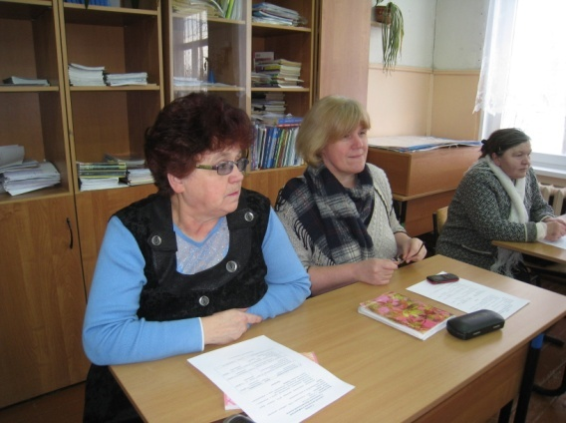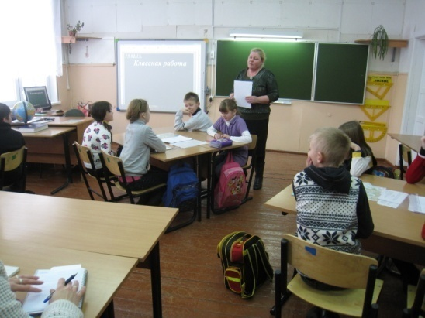
МО учителей математики и информатики
Методист Титова Е. Т.

